麒麟区文华街道凤来社区、丰登社区邮政运输、物流配送中心建设项目修建性详细规划批前公示

**麒麟区文华街道凤来社区、丰登社区邮政运输、物流配送中心建设项目修建性详细规划**已经属地自然资源部门审查，符合当地规划技术指标要求，经市、区重点项目专题会议2023年第一次会议研究，拟同意该项目办理规划手续，按照有关规定，现将该项目规划予以批前公示。

**项目名称：麒麟区文华街道凤来社区、丰登社区邮政运输、物流配送中心建设项目修建性详细规划**

**建设单位：麒麟区文华街道凤来社区、丰登社区**

**项目位置：小坡收费站南侧，云南能源职业技术学校东侧**

**项目建设内容及规模:**

规划用地面积50394㎡（约75.59亩），建筑占地面积22008.4㎡，总建筑面积33039.84㎡，容积率1.0，建筑密度43.67%，绿地率15%，机动车位65个，货车位62个。

公示时间：2023年3月17日至3月27日（7个工作日）

任何单位和个人如对该公示有异议，请在公示期内向曲靖市麒麟区自然资源局反映。反映的情况应实事求是，并附具体内容。以单位名义反映情况的应加盖公章，以个人名义反映情况的应署真实姓名和联系电话。

投诉举报电话：0874—3298664（法规科）。

咨询联系电话：0874—3187819（技术科）。

附件：1.规划总平面图、经济技术指标表

　　　2.整体鸟瞰图、单体效果图

麒麟区自然资源局

2023年3月17日

附件1

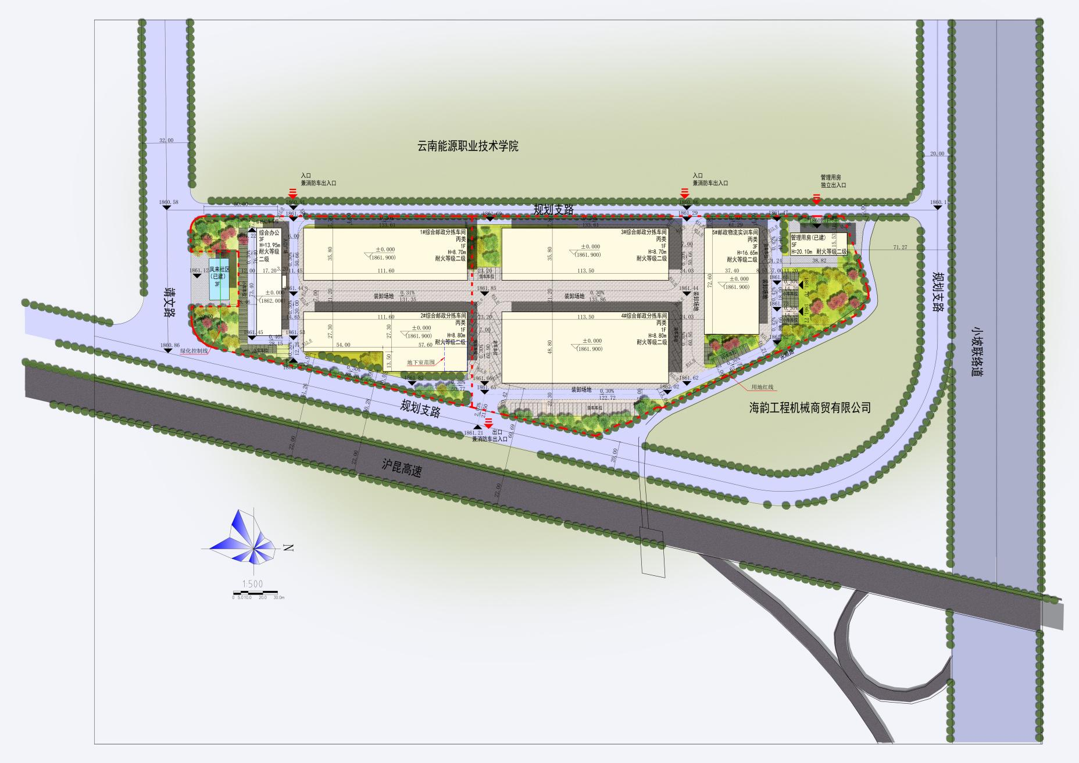

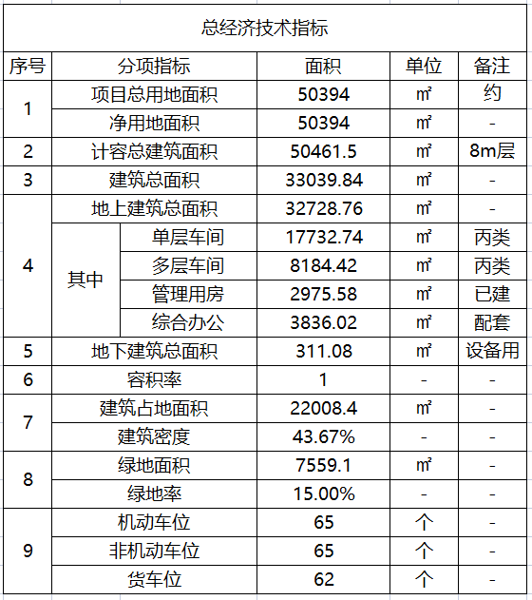

附件2

